МІНІСТЕРСТВО ОСВІТИ І НАУКИ УКРАЇНИ
ЗАПОРІЗЬКИЙ НАЦІОНАЛЬНИЙ УНІВЕРСИТЕТ
Факультет фізичного виховання, здоров’я і туризму
Кафедра туризму та готельно-ресторанної справи

КВАЛІФІКАЦІЙНА РОБОТА
бакалавра

На тему: «Столовий етикет Японії: історичні аспекти та сучасність»
«Table etiquette in Japan: historical aspects and modernity»

Виконав: студент 4 курсу, групи 6.2410з
Спеціальності «Готельно-ресторанна справа»
Освітньої програми «Готельно-ресторанна справа»
Волков Борис Геннадійович
Керівник: Криволапов Е.А.
Рецензент: к.н.ф.в.і с. Чуєва І.О.

Запоріжжя – 2024
МІНІСТЕРСТВО ОСВІТИ І НАУКИ УКРАЇНИ
ЗАПОРІЗЬКИЙ НАЦІОНАЛЬНИЙ УНІВЕРСИТЕТ
Факультет фізичного виховання, здоров’я і туризму
Кафедра туризму та готельно-ресторанної справи
Ступінь вищої освіти бакалавр
Спеціальність готельно-ресторанна справа

ЗАТВЕРДЖУЮ:
Завідувач кафедри туризму та
готельно-ресторанної справи
__________ Н. В. Маковецька
(підпис)
«__» ______________ 2023 року

ЗАВДАННЯ
НА КВАЛІФІКАЦІЙНУ РОБОТУ
Волкова Бориса Геннадійовича

1.Тема роботи «Столовий етикет Японії: історичні аспекти та сучасність», керівник роботи Криволапов Е.А., затверджені наказом ЗНУ від «21» грудня 2023 року № 2189-с.
2. Строк подання студентом роботи 30 травня 2024 року.
3. Вихідні дані до роботи. міжнародні конвенції з туризму; нормативно-правові положення, акти, закони України; наукові статті й публікації вітчизняних та закордонних фахівців з проблеми дослідження.
4. Зміст розрахунково-пояснювальної записки (перелік питань, які потрібно розробити):
- розглянути теоретичні основи організації етикету обслуговування;
- охарактеризувати сучасні аспекти столового етикету;
- зробити порівняльний аналіз етикетних традицій Японії та Китаю.
5. Перелік графічного матеріалу (з точним зазначенням обов’язкових креслень): 50 літературних посилань.

6. Консультанти роботи:
Розділ | Консультант | Підпис, дата
 |  | Завдання видав | Завдання прийняв
Розділ 1 | Криволапов Е.А. | 25.01.24 | 25.01.24
Розділ 2 | Криволапов Е.А. | 20.03.24 | 20.03.24
Розділ 3 | Криволапов Е.А. | 23.04.24 | 23.04.24

7. Дата видачі завдання «__» ________________ 2023 року.

КАЛЕНДАРНИЙ ПЛАН
№  з/п | Назва етапів кваліфікаційної роботи | Строк виконання етапів роботи | Примітка
1. | Вступ. Вивчення проблеми, опрацювання джерел та публікацій. | Січень 2024 р. | виконано
2. | Написання першого розділу | Лютий 2024 р. | виконано
3. | Написання другого розділу | Березень 2024 р. | виконано
4. | Написання третього розділу | Квітень 2024 р. | виконано
5. | Написання висновків, комп’ютерний набір роботи | Травень 2024 р. | виконано
6. | Попередній захист кваліфікаційної роботи на кафедрі | Травень 2024 р. | виконано

Студент ________________ Б. Г. Волков
(підпис)

Керівник роботи (проекту) _____________ Е.А. Криволапов
(підпис)

Нормоконтроль пройдено

Нормоконтролер ______________ Е.А. Криволапов
(підпис)

РЕФЕРАТ

Кваліфікаційна робота – 54 сторінки, 3 малюнки, 4 таблиці, 5 додатків, 56 літературних джерел.
Мета – дослідити історичні аспекти та сучасність столового етикету Японії.
У відповідності до поставленої мети передбачається виконання таких завдань:
- розглянути теоретичні основи організації етикету обслуговування;
- охарактеризувати сучасні аспекти столового етикету Японії;
- зробити порівняльний аналіз етикетних традицій Японії та Китаю.
Об’єкт дослідження: столовий етикет.
Предмет дослідження: сучасні аспекти столового етикету Японії.
Методи дослідження: теоретичний аналіз літературних джерел, метод теоретичного аналізу та метод узагальнення.
Основна частина роботи присвячена дослідженню шляхів підвищення якості обслуговування столового етикету та зроблене порівняння з етикетними традиціями Японії та Китаю.

ЕТИКЕТ, СТОЛОВИЙ ЕТИКЕТ, НОРМИ ЕТИКЕТУ, ПРАВИЛА СТОЛОВОГО ЕТИКЕТУ, СЕРВІРУВАННЯ СТОЛУ, СТОЛОВИЙ НАБІР.
..
ABSTRACT

Qualification work - 54 pages, 3 figures, 4 tables, 5 appendices, 56 literary sources.
The goal is to explore the historical and modern aspects of Japanese dining etiquette.
In accordance with the set goal, the following tasks are expected to be performed:
- consider the theoretical foundations of the organization of service etiquette;
- describe the modern aspects of table etiquette in Japan;
- make a comparative analysis of the etiquette traditions of Japan and China.
Object of research: table etiquette.
Subject of research: modern aspects of table etiquette in Japan.
Research methods: theoretical analysis of literary sources, the method of theoretical analysis and the method of generalization.
The main part of the work is devoted to the study of ways to improve the quality of table etiquette and a comparison with the etiquette traditions of Japan and China.

ETIQUETTE, TABLE ETIQUETTE, ETIQUETTE STANDARDS, TABLE ETIQUETTE RULES, TABLE SERVING, TABLE SET.

ПЕРЕЛІК УМОВНИХ ПОЗНАЧЕНЬ, СИМВОЛІВ, ОДИНИЦЬ, СКОРОЧЕНЬ І ТЕРМІНІВ

Г –година;
Р. – рік;
М – метр;
Ст. – століття;
См. – сантиметр;
Т.і. – та інше;

ЗМІСТ

РОЗДІЛ 1 10
ТЕОРЕТИЧНІ ВІДОМОСТІ 10
1.1 Поняття столового етикету : історичні аспекти 10
1.2 Види сервірування столів 16
1.3 Характеристика сучасних аспектів столового етикету 22
Розділ 2. 31
Завдання, методи та організація дослідження 31
2.1 Мета та завдання дослідження 31
2.2 Методи дослідження 31
2.3 Організація дослідження 31
РОЗДІЛ 3 32
РЕЗУЛЬТАТИ ДОСЛІДЖЕННЯ 32
ВИСНОВКИ 33
ПЕРЕЛІК ПОСИЛАНЬ 34
ДОДАТКИ 35

ВСТУП

Актуальність. Сучасний етикет передбачає не тільки вміння поводиться з їжею, але справляти приємне враження на оточуючих, манера розмовляти та спілкуватися.
Етикет – порядок виконання певних ритуалів. Поведінка людини за столом – ціла наука. Всі норми і правила поведінки за столом вироблялися роками. По тому, як людина поводиться за столом, як вона їсть, можна судити про її культурний рівень. Без дотримання правил поведінки за столом і без гарних манер, важко досягти успіху в суспільстві. Прийом є важливою частиною ділового життя, тому ми повинні вміти поводитися з столовими приборами та виявляти ввічливість і люб’язність до присутніх колег.
Правила етикету, які виявляються в конкретних формах поведінки, вказують на єдність двох аспектів: етичного, естетичного. Перший аспект висловлює моральні норми; турботу, повагу, захист і т. д. Другий аспект-естетичний, що свідчать про красу, витонченість форм поведінки. Манера поведінка те, як ми поводимося і спілкуйтеся з іншими людьми, розмовляємо та використовуємо слова, тон, інтонацію, жести і навіть вираз обличчя. Манера поведінки багато в чому відображають внутрішню культуру людини, її моральні та інтелектуальні якості.
Кожна освічена людина повинна не тільки знати і дотримуватися основних правил етикету, а й розуміти певні потреби взаємовідносин. Дуже важливо дотримуватися етикету на діловій зустрічі, прийомах, в колективі, що сприяє налагодженню комунікації, допомагає взаєморозумінню та створює добрі, стабільні стосунки.
Норми поведінки, засновані на порядності, ввічливості, визначаються поведінкою співрозмовника в тій чи іншій ситуації. Така людина ніколи не порушить громадського порядку і не буде принижувати гідності інших.
Одна з найбільш розвинених природних потреб людини – потреба в їжі. Спільне прийняття їжі – це не тільки, насичення організму їжею, а й спілкування людей, а сама трапеза стає символом взаємної поваги і доброзичливості.
Сучасні вимоги столового етикету багато в чому пов’язані з вимогами попередніх епох і доповнюються новими правилами, що народжуються в повсякденній практиці спілкування людей за столом.
Сервіровка столу повинна бути естетичною, гармоніювати з інтер'єром залу, враховувати національні смаки і особливості, тематичну спрямованість свята. Основні правила етикету є універсальними, тобто правила ввічливості використовуються не тільки у себе вдома, але і прийняті в міжнародному спілкуванні.
Теоретичні дослідження, столового етикету, дослідження досвіду і аналіз вітчизняної практики та етикетних традицій країн світу, розвиток сфери обслуговування показують, що існує значна кількість проблем, вирішення яких дозволяє сподіватися на зміну в організації етикету обслуговування населення та іноземців.
Усе перераховане вище визначило актуальність теми кваліфікаційної роботи, а також склад досліджених у ній проблем на основі організації етикету обслуговування, об’єктивної оцінки історичних аспектів та сучасного столового етикету і міжнародного досвіду розвитку етикетних традицій.
Об’єкт дослідження : столовий етикет.
Предмет дослідження: сучасні аспекти столового етикету Японії.

РОЗДІЛ 1

ТЕОРЕТИЧНІ ВІДОМОСТІ

1.1 Поняття столового етикету : історичні аспекти

Етикет дозволяє людям, без особливих зусиль, використовувати форми ввічливості, прийняті в суспільстві різними групами людей та на різних рівнях.
Етикет в наші дні (сучасний етикет) регулює поведінку людей у повсякденному житті, на роботі, військовій службі, у громадських місцях, на вулиці, відвідування різних видів офіційних заходів - прийомів, церемоній, переговорів.
Знання етикету дозволяє зробити приємне враження на оточуючих людей. Наприклад, існують службовий етикет; етикет знайомств, правила вітання, прощання; етикет різних типів комунікацій, столовий етикет; етикет відносин між людьми різного віку, сімейним етикет. У кожній ситуації потрібно застосовувати певні правила та норми поведінки.
Під етикетом розуміють норми правил поведінки, в яких проявляється ставлення людини до інших людей. Етикет залежить від конкретної ситуації: використання слів, жестів та міміки [3, с.78].
До правил етикету залучають такі ознаки, як ввічливість, коректність, тактовність, делікатність, скромність, точність та обов’язковість .
Ввічливість полягає в привітності, доброзичливості. Коректність -здатність підтримувати себе в прийнятих нормах порядності у різних ситуаціях.
Тактовність - здатність поводитися відповідно до прийнятих правил етикету та етнічних норм, повага до когось, здатність ставити себе на їхнє місце. Важливими вимогами є скромність, природна поведінка точність та обов’язковість, оскільки етикет вимагає пунктуальності [4, с.118].
Отже, етикет - це сукупність історично сформованих правил поведінки людини у суспільстві. Правила етикету зазвичай складаються в тісному зв'язку з розвитком культури народів, їх національними традиціями та засновані на вихованні ввічливості, уваги, поваги один до одного.
Культура поведінки за столом – це частина загальної культури людини.
Споживання їжі – процедура, пов'язана із соціально-культурними формами поведінки людей (обрядами, ритуалами, церемоніями тощо), вона супроводжує різні події людського життя, як радісні, святкові (весілля, дні народження тощо), так і сумні, трагічні (поминальні обряди тощо). Спільне прийняття їжі – це не тільки їжа, а й спілкування людей, а сама їжа при спілкуванні стає символом взаємної поваги і доброзичливості.
Столовий етикет - це перелік правил поведінки людей під час їжі, який характеризується, не лише вміння правильно використовувати столові набори, але й правильно поводитися за столом, при цьому підтримувати або вести бесіди [9, с.47].
Етикет - історичне явище. Правила поведінки людей змінювалися зі змінами умов суспільства, конкретного соціального середовища. Необхідно було дотримуватися певних правил поведінки, церемоній, для піднесення королівських осіб: імператорів, королів, князів, герцогів тощо, для консолідації ієрархії всередині самого класового суспільства. Не тільки кар’єра, але й людське життя, часто залежало від знань правил етикету. Так було за часів Стародавнього Єгипту, Китаю, Риму. Порушення етикету породжувало ворожнечу між племенами, народами і навіть війни.
Стародавній Єгипет. Ще до нашої ери багато відомих людей намагалися давати найрізноманітніші рекомендації щодо того, як людині слід поводитися за столом. Одним із знаменитих і відомих рукописів III тисячоліття до нашої ери, що дійшли до нас від єгиптян, був спеціальний збірник порад під назвою «Вчення Кочемні». У цій книзі зібрано поради батькам, як вчити дітей хорошим манерам, щоб вони добре поводилися в суспільстві і не паплюжили честь сім'ї. У давнину їжу подавали в тарілках і керамічних мисках, виделок не було, ложки використовували для соусів або рідких страв. Рибу і м'ясо їли руками. Греки вважали, що необхідно носити гарний одяг і поводитися стримано і спокійно в колі сім'ї, друзів і знайомих. Було прийнято вечеряти в колі близьких людей.
Греки не користувалися ні скатертинами, ні серветками – руки витирали м'якушем хліба. Вино з водою змішували у величезних посудинах кратерах. Об’єм такого кратера міг бути дуже великим – до 110 літрів. З них раби наповнювали глеки, а вже з глеків розливали вино по чашах [30,с.143].
Обряд сервірування складався поступово і щоразу змінювався У 6 столітті вперше з'явилися свічки з бджолиного воску або сала. У восьмому столітті в багатьох царських палацах не було скатертин та тарілок. Їду ставили в заглибленнях столів.
Карл Великий (744-814) відродив традиції греків і римлян, перетворивши застілля в особливий ритуал: супровід трапези під музику, зал прикрашали килимами, їжу подавали на золотих підносах. М'ясо їли з допомогою маленьких ножів, бо ложок було мало. На прийомі гостей було багато співаків, клоунів і танцюристів. Після свята прощаючись із гостями, Карл вручав їм багаті подарунки.
Розквіт Візантії припадає на 10 ст. Відповідно до правил етикету, церемонії тут проходили дуже красиво, урочисто і пишно. Завдання цих заходів полягало в тому, щоб засліпити послів з інших країн і показати силу і могутність Візантійської імперії. Першим популярним повчанням про правила поведінки стала «Дисципліна клерикаліс», видана в 1204 році автор П. Альфонсо. Твір написаний був спеціально для духовенства. На основі цієї книги в інших країнах, наприклад в Англії, Нідерландах, Франції, Німеччині та Італії, були видані посібники з етикету. Більшість із цих правил були правилами поведінки за столом під час їжі. Також розглядалися питання щодо ведення світських бесід, прийому гостей, організації заходів.
З 11 століття жінки почали брати участь у трапезі і поведінка гостей була більш цивілізованою. Парами сиділи за столом та користувалися одною чашкою і тарілкою. Стіл прикрашали скатертиною, в яку можна було витерти руки. Навчали особливих правил поведінки за столом: не витирати жирні пальці об одяг, їсти і пити повільно. Все більшу роль відігравала культура бенкету.
Правила гарного тону забороняли говорити з повним ротом і забирати найкращий шматок з-під носа у сусіда. Жінки повинні були заздалегідь добре поїсти, щоб подавати лицарям на бенкеті, найкращі шматки м’яса. Слідкували за розсадкою гостей [5, с.95] .
У 13 столітті вино і хліб були на кожному столі, а каша, горох, яйця і квасоля були основними продуктами. М'ясо вважалося привілеєм багатих. Миття рук стало ритуалом серед князів.
Прості люди використовували посуд з дерева, глини або товстого так званого «лісового» скла.
У 14-15 століттях заможні купці користувалися ножами, ложками, сільничками, склянками. Все ширше використовувалися тарелі з олова і дерева. Кожен гість приносив на гостину ніж і ложку. Правила поведінки за столом були вишуканими.
Початок використання ножів і ложок стало звичним явищем у Європі в 16 столітті, культура споживання стала багатою. З Китаю привозили скатертини і серветки, спеціальний посуд для м'яса, миски і тарілки з олова і срібла, іноді порцеляни.
З'явилися лицарі з кодексом честі, були створені численні нові обряди і ритуали, укладалися контракти на служіння сеньйору. Також у Середні віки виникли наступні правила, які існують і сьогодні. При зустрічі потисніть один одному руки і зніміть головний убір на знак привітання. Таким чином люди показали, що не мають у руках зброї і готові йти на мирні переговори.
17 століття - початок формування сучасної форми столових наборів (ножів, ложок). Вилка стала популярною і мала таку ж форму, як сьогодні з трьома-чотирма зубами ледве зігнутими, ложка плоска, ніж із закругленим кінцем.
18 ст. Європа - епоха вирішального винаходу - "нового" відкриття порцеляни, виготовляли великі керамічні сервізи, виконані в одному стилі. Вперше з'явилася можливість сервірувати стіл однаковим посудом. Чай, кава і шоколад ставали дуже популярним, з’явився спеціальні чашки для чаю, кави, а згодом – різноманітні їх форми.
Культурне життя жителів території Правобережжя сучасної України XVII, XVIII-першій половині XIX століть належало до певних традицій і звичаїв. Етикет для світських заходів і прийомів займав в ньому важливе місце.
Застільний етикет відіграв важливу роль у розвитку гайдамацько-козацької культури. Харчування неодружених запорожців (козаків) передбачало вранці гарячий сніданок після молитви, обід о 12 годині і вечеря.
Козацька кухня XVII століття здебільшого була невибагливою, складалася з саламахи типу рідкої страви з відвареного проса, розрідженого борошном з водою з додаванням пшона. Козаки їли з маленьких дерев'яних корит. З напоїв вони вживали брагу, медовуху, квас, горілку, рідше – пиво, тільки у Свята – вино. Серед фруктів вживали вишню, горіхи. Рибу консервували в золі, солі і варили раків [24, с.49].
Згідно з польськими першоджерелами 1638 року, рідка страва(перша страва ) завжди мала бути в щоденному меню, незалежно від того, планувалося застілля чи ні. На друге гостям готували каплуна (півня). Третім блюдом були овочі, наприклад, морква або свіжа ріпа з олією. На гостині повинно було бути три великих страви на 6 персон, щоб принаймні половина овочів припадала на кожного. Четверту страву подавали з іншими овочами, такими як квашена або свіжа капуста, або горох з салом. Сир завжди повинен був бути на столі на обід і вечерю. Такі страви їли в будні дні, коли не було посту. Тобто в понеділок, вівторок і четвер. У свята завжди готувалося п'яте блюдо: запечений каплун або гусак, відварна шинка або смажена свинина [9, с.129].
Починаючи з XVIII століття столові набори мали такий зовнішній вигляд, з якими українці знайомі досі - в основному білий фарфор, розписаний квітковими мотивами, що відповідає уподобання українців. При сервіровці столів столові набори розташовувалися симетрично, щоб створити завершену, вишукану композицію. В Україні в ці часи, стало модним пригощати гостей не тільки українськими стравами, але й привезеними з-за кордону, зокрема фруктами: кавунами, персиками, інжиром, виноградом, грушами, яблуками тощо.
Відмінною рисою застільного обряду було для українців, незалежно від їх соціального статусу освячення їжі перед вживанням. Прості люди читали "молитви за трапезою", а вельможі запрошували духовенство, для освячення палацу і його благословення [23, с.104].
У 19ст. – початок 20 ст. вдосконалювали культуру застіль. Святковий обід став коротшим, модними стали – застільні промови (тости). Сервіз складався тепер із безлічі предметів, призначених для окремих страв. 20 ст. ознаменувалося раціоналізацією часу і праці наслідки цього вплинуло і на культуру харчування. Після Другої світової війни з'являлися всюди ресторани самообслуговування, для «швидкого харчування». У наш час все більше уваги приділяється тому, щоб красиво накрити стіл і скласти гарне меню.
Зі зміною умов життя людей, зростанням освіти та культури одні правила поведінки змінюються іншими. Приймається те, що раніше вважалося непристойним, і навпаки. Проте вимоги етикету не є абсолютними, відповідність їх залежить від місця, часу та обставин. Поведінка, неприйнятна в одному місці в одній ситуації, може бути прийнятною в іншій ситуації [14, с.49].
Норми етикету умовні, що є загальноприйнятим у поведінці людей, а що ні. Кожна освічена людина повинна не тільки знати і дотримуватися основних правил етикету, а й розуміти певні правила і потреби стосунків. Манера поведінки насамперед відображає внутрішню культуру людини, її моральні та інтелектуальні якості. Дуже важливо вміння правильно поводитися в суспільстві. Це полегшує встановлення контактів, допомагає взаєморозумінню. Слід зазначити, що тактовна і вихована людина поводиться згідно з нормами етикету не тільки на офіційних заходах, але і вдома.
Таким чином, етикет є дуже великою та важливою частиною людської культури. Ввічливість, культура та манери поведінки розвивалися протягом століть багатьма народами, відповідно до їхніх уявлень про вихованість, смаки, красу, порядок і благополуччя.

1.2 Види сервірування столів

Слово «сервірування» з французької мови перекладається як приготування столу до обіду, тобто розстановка посуду, їжі в певному порядку, або розміщення столових предметів (посуд, столові набори, скатерті, салфетки ) призначених для цього [6,с.123].
При сервіруванні столів використовують різний посуд: порцеляновий, керамічний, фаянсовий, скляний, кришталевий , металічний, пластиковий. (Табл. 1.1)
Таблиця 1.1 – Характеристика столового посуду
Найменування посуду | Призначення | Особливості
Тарілки
закусочні | для холодних і деяких гарячих закусок | Використовувати як підтарільники: на закусочні ставлять салатники, порційні сковорідки, на столові плиткі – столові глибокі, на пиріжкові тарілки ставлять соусники, креманки, тощо
столові плиткі | для гарячих страв
столові глибокі | для супів
пиріжкові | Для хліба, тостів, та інших хлібобулочних виробів
десертні | для фруктів, десертів
блюда овальні | для холодних страв і закусок

Продовження табл.1.1
1 | 2 | 3
оселедочниці | Для оселедцю, риби гарячого і холодного коптіння | Мають вузьку та подовжену форму.
Лотки | для закусок – шпрот, сиру, масла, сардин, лимона тощо | менш плоскі поля
Блюда круглі | холодних закусок, бутербродів, тарталеток і корзинок , дичини та овочів
салатниці | Для салатів, вінегретів, солінь, маринадів, інших холодних закусок | квадратної, круглої, овальної форми
чашки бульйонні | бульйонів, супів-пюре | з двома або однією ручками
чашки чайні, кавові | Чай, кава
соусник | Для соусів, сметани
підставка (рюмка) для яйця (пашотниця) | Для яєць, що зварені некруто
Розетки | Для варення , меду
Набір для спецій: сільничка, перечниця, гірчичниця | Для перцю, солі, гірчиці | два види: закриті – для повсякденного використання і відкриті – для банкетів

Сервірування столів – творчий процес, який залежить від ряду факторів: часу прийому їжі; заказу страв доступних у меню, процесу приготування; способів обслуговування та інші факторів.
Столові набори можуть бути виготовлені з нержавіючої сталі, мельхіору. Найпоширеніші столові набори з – нержавіючої сталі.
Набори – виделка та ніж, поділяються на закусочні, столові, десертні. (Додаток А)
Набір закусочний використовується при подачі холодних страв та закусок, а також деяких гарячих страв з свинини, для млинців, відрізняється від столового меншим розміром.
Набір рибний – виделка з чотирма короткими зубцями і поглибленням, щоб розділяти кістки та лопатоподібний ніж;
Набір столовий складаються з виделки, ножа та ложки. Використовують для подачі супів та гарнірів.
Десертний набір складається з ложки, виделки та ножа. За розміром менші від столового. Крім того, ложку можна подавати до бульйону, салату.
Фруктовий набір – виделка та ніж відрізняються меншими розмірами ніж десертний; ніж з гострим коротким лезом.
До допоміжних наборів відносять набори, які призначені для нарізання і розкладання страв: ніж для масла, виделка лимонна, виделка гастрономічна, лопатка шпротна, виделка для устриць, раків, крабів, омарів, ложки: розливні, соусні, лопатки: ікорні, паштетні, кондитерські, щипці: кондитерські, для цукру, для льоду [11, с.75] .
Види скляного або кришталевого посуду (додаток Б)
При сервіруванні столу використовують кришталевий і скляний посуд для винно-горілчаних виробів і різних напоїв (табл.1.2.).
Таблиця 1.2 – Характеристика скляного і кришталевого посуду [19, с.184]
Найменування | Місткість г, см3 | Призначення
Келих | 180 | Шампанське, ігристі вина
1 | 2 | 4
Чарки:
- горілчана | 75 | наливки, горілка
коньячна | 25 | коньяк
- лікерна | 25 | лікер
Фужер | 200-300 | безалкогольних напоїв
Склянка конічна або циліндрична з потовщеним дном | 250-300 | кофе-глясе, вершкових, молочних і фруктово-ягідних коктейлів
Креманка | 250
Жбан | 1200-1600 | води, фірмових напоїв, соків
Вази |  | фруктів, кондитерських виробів, цукерок, варення
Ваза-плато | 260- 320 | тортів і тістечок
Розетка | 90-120 | варення, меду, джему

Столова білизна є одним з елементів інтер’єру залу. До основних видів сервірування столової білизни відносять: скатертини, серветки, рушники. Столову білизну виготовляють з льняних тканин, які відрізняються більшою міцністю і гігієнічністю в порівнянні з бавовняними тканинами.
Серветки. Малюнок серветок і скатертин має бути однаковим, як правило, серветки столові білі з узором розміром 46х46 см і кольорові з узором розміром 35х35 см. Замість скатертин поліровані столи накривають серветками розміром 50х35 см.
Для урочистих сервірувань використовують, лляні серветки. Сидячи за столом, лляну серветку необхідно розгорнути і покласти на коліна, де вона повинна залишатися до кінця вечері. Не варто класти цю серветку за комір.
Паперові серветки зазвичай ставлять на стіл в салфетницях. Паперову серветку можна використовувати тільки один раз, після чого її потрібно акуратно згорнути і покласти під бічну частину тарілки, а після їжі - на тарілку разом з використовуваними наборами( Додаток Д ).
Правила і порядок сервірування столу (рис. 1.1.):

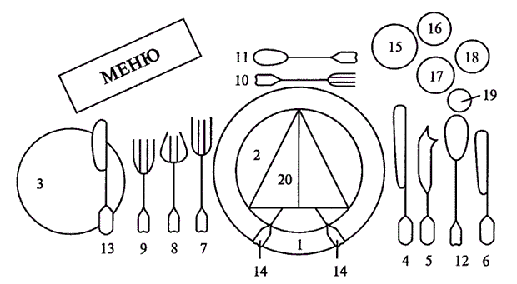
Рис. 1.1. Банкетне сервірування на одну персону:
1 – підтарільник або декоративний піднос, 2 – закусочна або основна тарілка, 3 – пиріжкова тарілка, 4 – столовий ніж, 5 – рибний ніж, 6 – закусочний ніж, 7 – столова виделка, 8 – рибна виделка, 9 – закусочна виделка, 10 – десертна виделка, 11 – десертна ложка, 12 – столова або бульйонна ложка, 13 – ніж для масла, 14 – додаткова закусочна пара, 15 – келих для води, 16 – фужер для шампанського, 17 – келих для червоного вина або лафітна чарка, 18 – келих для білого вина або рейнвейна чарка, 19 – горілчана чарка, 20 – полотняна гостьова серветка.

Розглянемо правила і порядок сервірування [24, с.35]:
- починати потрібно з встановлення столів, які розміщуються паралельно вікну, тобто перпендикулярно падаючому світлу. Столи перевіряють на стійкість і при необхідності під ніжки підкладають шматочки картону, стільці відсуваються, щоб не заважати працювати;
- зверху стіл накривають скатертиною так, щоб кінці звисали з усіх чотирьох сторін порівну, стільці ставлять один навпроти одного (через стіл), щоб кожному гостю вистачило місця;
- закусочні тарілки або підтарільники ставлять напроти стрільця. Тарілки розміщуються на 1-2 см від краю стола. Відстань між сусідніми тарілками повинна становити 70-80 см;
- столові набори кладуть тримаючи за ручку в такому порядку: ножі (лезо до тарілки )розміщують праворуч від тарілки зліва направо (столовий, рибний закусочний ), виделки (зубцями вгору) ліворуч від тарілки справа на ліво (столова, рибна, закусочна).Ножі та виделки, не дотикаються один до одного і утворюють по краях ручок пряму лінію, відстань між ними така, щоб поставити тарілку.
- ложки кладуть справа заглибленням догори між закусочним і рибним ножом;
- десертні набори розміщуються (над тарілкою), спочатку виделка ручкою вліво, а ніж або ложка ручкою в право;
- за закусочною тарілкою з лівого боку основного набора розміщують хлібну тарілку (пиріжкову) з ножом для масла або десертний ніж, розміщений праворуч від тарілки лезом вліво;
- заключними розкладають фужери, келихи, чарки. Першим ставлять фужер для води, який називаються основним. Потім розміщують фужер для вина, решта келихів. Існує 3 способи розташування: по довжині, півколом та блоком : низькі склянки ставлять перед високими, що полегшує розлив напоїв;
- серветки складають між приборами на скатертину, або на основну тарілку або на пиріжкову тарілку.
Всі столові набори є персональними і при сервіруванні столу їх ставлять перед кожним учасником застілля.
Правильно і вміло користуватися предметами сервіровки столів досить легко, головне використовувати їх тільки за призначенням.
Потрібно пам'ятати, що всі набори - ножі і ложки, розташовані праворуч від тарілки, беруться і утримуються під час їжі правою рукою, а всі ті, які розташовані зліва - лівою рукою. Десертний посуд, розставлений ручками вправо, береться правою рукою, а ручки лівою рукою[13, с.56] .
Виделку рекомендується тримати в лівій руці зубами вниз, щоб кінець її ручки злегка впирався в долоню. Коли страва, не вимагає використання ножа, його залишають на столі, а користуються однією виделкою, тримаючи в правій руці.
З точки зору європейських традицій, не рекомендується спочатку різати страву ножем, а потім використовувати тільки виделку. Такий спосіб використовують тільки в США.
Під час їжі, ніж і виделку тримають постійно в руках. Використаний ніж, який більше не потрібен, кладуть поперек на тарілку. Коли потрібно покласти ніж і виделку, їх кладуть по обидва боки тарілки по краях, або складають хрест-навхрест на тарілці. При цьому лезо ножа має бути направлено вліво, а зубці вилки вниз. Столовий посуд повинен бути чистим, зручним, міцним за формою, певних розмірів, одного стилю. Використовувати посуд з тріщинками та з сколками заборонено [18, с.73].
Отже, сервірування столів – творчий процес, який залежить від ряду факторів: часу прийому їжі; заказу страв доступних у меню, процесу приготування; способів обслуговування та інші факторів.

1.3 Характеристика сучасних аспектів столового етикету

Міра вихованості, цивілізованості людини найбільш повно проявляється в тому, як вона задовольняє свої потреби. Одна з найбільш розвинених природних потреб людини – потреба в їжі. Їжа – це не тільки насичення організму, задоволення голоду, а й спілкування людей, а сама трапеза стає символом взаємної поваги та доброзичливості.
Сучасні вимоги столового етикету багато в чому пов’язані з вимогами минулих століть і доповнюються новими правилами, які народжуються в повсякденній практиці спілкування людей за столом [18, с.214] .
Розглянемо класифікацію сучасних видів застілля:
- повсякденні застілля: сніданки, ланчі або обіди, вечеря;
- прийоми: ділові , дипломатичні.
- банкети: весілля, ювілеї, пам'ятні події та дати, сімейні урочистості, святкові заходи.
На сніданок, ланч та обід застосовується мінімальне сервірування, а вечеря більш повне сервірування столів. Мінімальне сервірування столів на сніданок складається з закусочної тарілки, закусочних наборів, фужера для води. серветки (рис. 1.2).
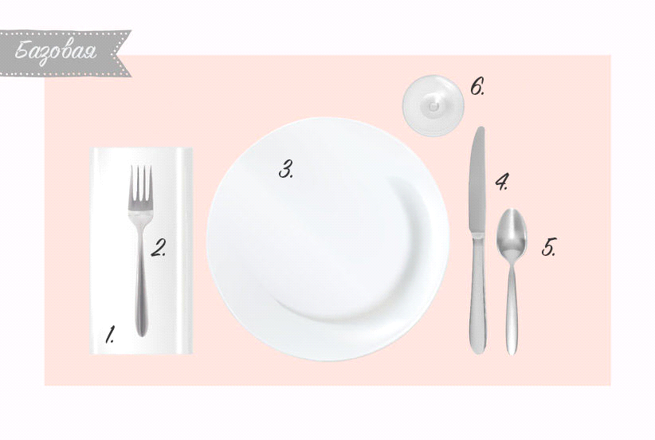

Рис.1.2 Сервірування сніданку

Мінімальне сервірування столів в обід включає пиріжкову тарілку (для хліба з маслом) ніж для масла, виделка для морепродуктів (холодна закуска), виделка для м'яса і салату (основне блюдо), підставна тарілка, обідній ніж, столова ложка, десертна ложка (десертна виделка), келих для води, келих червоного вина, келих білого вина, сільниця, перечниця. (рис. 1.3).

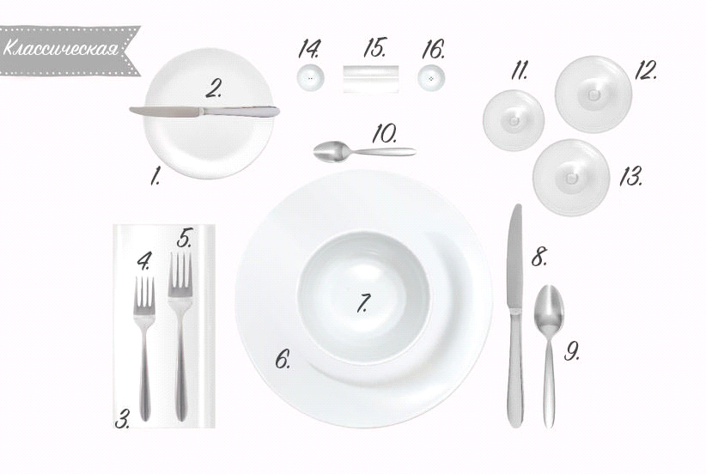
Рис. 1.3 Сервірування обіднього столу

Вечірнє сервірування (столова , закусочна, пиріжкова тарілки, закусочні, столові набори, фужери для вина, рюмка для горілки, салфетка).
Дипломатичні прийоми проводяться на честь визначних святкових дат, ювілеїв, підписання міжнародних договорів, угод. Прийом слугує встановленню та розвитку контактів між офіційними, діловими та культурними колами країни.
Розміщення та обслуговування гостей на прийомах повинно відбуватися згідно з протоколом. Протокол – це набір правил і традицій, яких дотримуються уряди та офіційні особи під час міжнародних комунікацій. У міжнародних спілкуваннях дотримання протоколу є обов’язковим або може змінюватися відповідно до національних особливостей. На дипломатичні прийоми запрошуються лише особи, які займають офіційні посади. Ці банкети носять строго офіційний характер. У запрошеннях вказується характер прийому, наприклад сніданок, обід і вечеря [26, с.167] .
Прийом «Келих шампанського» організовується на честь делегації, на честь від'їзду посла, на честь державного свята. На таких прийомах гостям подають шампанське, смажені горіхи, шоколад і дрібні тістечка.
Прийом «Келих вина» - гостям подають вино, різноманітні канапе, тарталетки та фрукти.
«Барбекю» прийоми, зазвичай проводяться на відкритому повітрі по неділях. Подають м’ясо на грилі, вино та прохолодні напої.
Дипломатичні прийоми в більшості випадків складаються із запрошень на сніданок, обід, чай або вечерю (бенкет). Сніданок починається з 12:00 до 15:00 і триває до 1 години 30 хвилин. Меню складається з однієї-двох холодних закусок, однієї гарячої рибної страви, однієї м'ясної страви та десерту. З вин до холодних страв рекомендують горілку або настоянку, до рибних – сухе біле вино, до м’ясних – червоне сухе, до десертів – шампанське. Сніданок закінчується чаєм або кавою.
Жінкам чай подають з 16:00 до 18:00, рідше чоловіки можуть бути гостями. До чаю подають солодощі, фрукти, сік і воду.
Зазвичай прийом «шведський стіл» триває близько 3 годин з 17 до 20 години. До столу подають холодні закуски, солодощі, фрукти, алкогольні напої, бутильовану воду. У меню також можуть входити гарячі закуски. Прийом закінчується морозивом, шампанським і кавою.
Обід - найпочесніший вид прийому. Починається о 19 - 21 годині і триває близько 2-2,5 годин, з них 50-60 хвилин за столом, решта часу у вітальні. Подають холодні закуски, супи, гарячі рибні та м'ясні страви, десерти [26, с.122].
Вечеря відрізняється від обіду тим, що починається після 21 години. Наприклад, після театральної вистави (Додаток Д).
Банкет (від фр. banquet – святкове застілля, обід, або вечеря) на честь якоїсь особи чи події [29, с.98] .
Залежно від форми обслуговування розрізняють такі види банкетів: банкет за столом з повним обслуговуванням - гості розсаджуються за красиво накритими столами, а офіціанти подають страви та напої. Закуски, страви та напої на столи не ставлять. Банкети проводяться з нагоди офіційних візитів осіб, іноземних представників і делегацій під час міжнародних конференцій і симпозіумів, конференцій і виставок. Оформлення бенкетного столу з повним обслуговуванням починається з сервірування столу та накриття його скатертиною. На стіл подають невеликі столові тарілки із закусками. Потім розставляють столові набори. Зліва від столової тарілки кладуть виделку, зліва – рибна та закусочна. Потім десертні (або фруктові) ножі, виделки і ложки. Келихи, чарки і фужери розміщують у певному порядку. На закусочну тарілку кладуть красиво складену серветку. Набір для спецій встановлюється попарно 1 набір для двох.
Банкети з частковим обслуговуванням – найпоширеніший вид банкетів для святкових заходів, сімейних свят, ювілеїв і весіль. Розміщення гостей за столом довільне. Банкетний стіл сервірують столовими тарілками, наборами, скляним посудом , серветками.
Крім того, за 30-40 хвилин до приходу гостей на стіл ставлять холодні страви і закуски, вази з напоями і фруктами, набори для спецій і квіти. Тривалість бенкету з частковим обслуговуванням 1,5-2 години (за винятком новорічних і весільних свят, які тривають значно довше). Банкетне меню зазвичай включає різноманітні холодні страви, закуски та різноманітні напої. Якщо такий банкет проводиться в обідній час, то в меню додається перша страва – суп [31, с.163] .
Банкети-фуршети зазвичай організовують, коли необхідно прийняти велику кількість гостей за відносно обмежений час (1-1,5 години). Це може бути офіційний прийом, ювілей, сімейне свято або інша урочиста подія. Гості можуть вільно обирати собі місця в залі. Покупці самостійно вибирають зі столу страви та напої, їдять і п’ють, стоячи за фуршетом або біля нього. Ви можете піти з банкету в будь-який момент, не чекаючи його закінчення. Іноді в меню банкетного фуршету включається друге гаряче блюдо і подається як гаряча закуска. Всі закуски готують (нарізають) невеликими порціями, щоб їх було зручно їсти стоячи виделкою.
Комбіновані банкети, як правило, складаються з двох-трьох банкетів, наприклад банкети-коктейлі та банкети з повним обслуговуванням. Часто банкети організовують за столиками з повним або частковим обслуговуванням, а кава (іноді десерт) подається в іншому залі. До кави подають шоколад, борошняні кондитерські вироби (торти, тістечка), відповідні напої та тютюнові вироби [34, с.241].
Для учасників міжнародних симпозіумів, конференцій, з'їздів, конференцій та інших конференцій організовуються банкети-коктейлі. Коктейльні вечірки можуть вмістити велику кількість людей у відносно невеликому залі.
Розрізняють банкетні коктейлі тривалістю 40-50 хвилин, що організовуються в перервах на засіданнях, загальних зборах, симпозіумах тощо, і банкетні коктейлі з метою відпочинку, які тривають від 1 години 30 хвилин до 2 годин і проводяться, як правило. в кінці зустрічі. Всі гості п'ють і їдять стоячи, бенкетні столи не накриваються.
Банкетна коктейльна карта включає невеликі порції закусок. холодні бутерброди (канапе) з ікрою, сьомгою (хета, балик), тарталетки з шинкою, сосисками, сиром, паштетами, салати; гаряче - сосиски, люля-кебаб, котлети, шматки риби в клярі, шашлик; десерти - начинки, желе, креми, фрукти, горіхи та ін. Гарячі напої - кава, чай, холодні - соки, вода і коктейлі.
Банкетне чаювання зазвичай проводиться в другій половині дня о 16-18 годині. Триває бенкет трохи більше двох годин. У центрі бенкетного залу вздовж стін розміщують круглі, овальні або прямокутні столи і стільці (крісла) - дивани, крісла, один-два невеликих столика, накритих кольоровими скатертинами для квітів, сигарет, попільничок і запальничок [36, с.156] .
Банкетне чайне меню складається з кондитерських виробів (тістечок, солодких пирогів, печива), шоколадних цукерок, шоколаду, меду, цукру, фруктів, молока або вершків тощо. Желе, муси, креми, начинки і т. д. Заварки на підносах ставлять на краю чайного столу або окремо встановлюють на підсобному столику, застеленому скатертиною. Зліва другий піднос, накритий серветкою, а також чайна чашка, тарілка і чайна ложка.
Застосовують такі способи подачі закусок та страв.
"В обнос" (французький спосіб) - перекладання страви на тарілку гостя за допомогою спеціальних наборів. Цей спосіб застосовується у повсякденному звичайному обслуговуванні та на банкеті з повним обслуговуванням. Техніка його включає такі операції [36, с.93] :
- отримати з роздачі оформлену страву;
- підготувати набори для перекладання страви;
- згорнути ручник удвічі і повісити на ліву руку, взявши кінці ручника в долоню лівої руки;
- правою рукою поставити на долоню лівої руки страву з холодною або гарячою закускою;
- пальцями лівої руки притримувати блюдо знизу;
- набори для розкладання страви взяти праву руку;
- винести страву до зали (піднос на рівні грудей);
- набори для перекладання нести над блюдом, не торкаючись його;
- стати з лівого боку від відвідувача, висунувши ліву ногу трохи вперед;
- блюдо опустити до рівня ліктя;
- якщо блюдо важке, можна опустити його на передпліччя та притримати правою рукою;
- злегка нахиливши страву, наблизити її до відвідувача так, щоб край страви знаходився над краєм тарілки клієнта, але не торкався її;
- тримаючи блюдо у такому положенні, правою рукою перекласти за допомогою ложки та вилки блюдо на тарілку кожному гостю: а) вигин зубців вилки розташувати над поглибленням ложки; б) захопити приладом порцію страви та частину соусу та перекласти на тарілку гостю;
- лікоть правої руки завжди повинен торкатися корпусу тіла;
- при перекладанні страви спочатку взяти основний страву та перенести на тарілку; перекладаючи гарнір, розмістити його за основним продуктом, захопити соус ложкою і полити основний продукт;
- страву з соусом краще перекладати на підсобному столі, тримаючи ложку заглибленням вниз, а вилку зубцями вгору;
- блюда з м'якою консистенцією (риба відварена, запечені страви) рекомендується перекладати ложкою та вилкою, надаючи їм форму лопатки, розсовуючи їх в одній площині;
- для розкладання страв можна застосувати лопатку;
- для перекладання страви (фрукти, тістечка) використовується прийом охоплення: охопити ложкою продукт з одного боку, а вилкою з іншого;
- застосовуються також щипці: з одного боку лопаточка, з іншого – виделка, з'єднані разом.
При даному способі обслуговування («обнос») можна застосувати елемент самообслуговування: дати набір для перекладання відвідувачеві, він самостійно вибере потрібний шматок і перекладе його в тарілку. Обов'язкові правила при даному способі подачі: при перекладанні страв вилка і ложка повинні бути в руці офіціанта над стравою, лікті офіціант повинен тримати ближче до тіла.
Англійський метод. До торця обіднього столу приставляють невеликий стіл (або столик для сервіровки). Страви розкладають по тарілках на цьому столику і подають гостям (тарілки зі стравами подаються праворуч від гостя). Для зручності посуд та набори на столі розміщуються у тому порядку, як і на обідньому. Можна також страву з основними продуктами (м'ясні, рибні) розташувати в лівій частині столу, а блюдо з гарніром - у правій. У центрі столу розташовують тарілки. Кожному наступну страву подають лише після того, як зі столу буде прибрано використаний посуд.
При розкладанні страв на тарілці гостя дотримуються таких правил:
- основне блюдо (м'ясо, риба, курка) розміщують на тарілці в центрі, гарнір - праворуч і ліворуч від нього, а зелень (петрушка, кріп, селера) розташовують зверху праворуч;
- соус викладають на верхню праву сторону тарілки (вище за зелень);
- продукти розкладають у такому порядку: головне блюдо, соус, гарнір, овочі, зелень [40, с.158].
Європейський спосіб подачі страв. Стіл сервірують столовим та закусочним наборами, пиріжковою тарілкою, полотняною серветкою, що кладеться перед гостем, келихами, наборами для спецій, квітами. Холодні закуски офіціанти приносять заздалегідь, порціями на тарілках. Другі гарячі страви подають на підігрітих малих тарілках, накритих спеціальними кришками клоші. Офіціант підходить до гостя праворуч, ставить перед ним тарілку з кришкою, піднімає її та перевертає, потім відносить на додатковий стіл [21, с.194] .
Розглянемо правила етикету за столом [44, с.173] :
1. Не рекомендується сидіти надто далеко від краю столу або занадто близько і класти лікті на стіл (на столі повинні знаходитися тільки кисті рук). За столом потрібно сидіти прямо, трохи нахилившись уперед, на краю стільця.
2. Не потрібно тягнутися через стіл - можна попросити сусіда за столом - подати тарілку та ін.
3. Серветку беруть зі столу, коли починають подавати страви. Салфетку треба розгорнути і складену вдвічі, покласти на коліна так, щоб нижня її частина виступала на 2-3 см. Після їди у верхній край серветки можна витерти пальці. Серветку прикладають до губ перед тим, як взяти фужер або келих, щоб на скляній поверхні не залишилися сліди жиру. Після їжі серветку, не складаючи, кладуть ліворуч від тарілки. Паперову серветку після їжі кладуть на використану тарілку.
4. Їсти потрібно повільно. Якщо страва смакує, її можна доїсти до кінця.
5. Тости, хліб, булочки, печиво, пиріжки, фрукти прийнято брати руками.
6. Хліб потрібно акуратно відламувати маленькими шматочками, а потім за бажанням намазувати маслом, паштетом, ікрою.
7. Із загальної тарілки страви беруть загальними наборами (щипцями, вилкою, ложкою) і перекладають на свою тарілку, причому потрібно не забути покласти їх на місце.
8.Не можна своєю виделкою та ножем переклади страву із загальної тарілки на свою тарілку.
9. Ложку тримають між великим і вказівним пальцями, при цьому її ручка злегка впирається в середній палець, до рота її підносять злегка навскіс.
10. Під час їжі ніж тримають у правій руці, вилку – у лівій. Коли користуються лише вилкою, її тримають у правій руці.
11. Розрізаючи блюдо, вилку тримають під невеликим кутом до тарілки, а не перпендикулярно до неї, що виключає можливість ковзання. Не варто одразу нарізати кілька шматків.
12. Якщо під час їжі потрібно взяти хліб або випити води, ніж та вилку кладуть на тарілку так, як їх тримали: ніж ручкою вправо, а вилку - вліво. Закінчивши їжу, ніж та вилку кладуть у тарілку поруч один з одним ручками праворуч.
Отже, правила сучасного етикету передбачають, вміння правильно поводитися за столом, користуватися столовими наборами, що характеризує загальний рівень культури людини. Правила етикету складалися разом з розвитком культури, національними традиціями народу.

РОЗДІЛ 2.

ЗАВДАННЯ, МЕТОДИ ТА ОРГАНІЗАЦІЯ ДОСЛІДЖЕННЯ

2.1 Мета та завдання дослідження

Мета: дослідити історичні аспекти та сучасність столового етикету Японії.
Виходячи з поставленої мети нами були визначені наступні завдання :
1. Розглянути теоретичні основи організації етикету обслуговування;
2. Охарактеризувати сучасні аспекти столового етикету Японії;
3. Зробити порівняльний аналіз етикетних традицій Японії та Китаю.

2.2 Методи дослідження

В роботі використані наступні методи:
- теоретичний аналіз літературних джерел;
- метод теоретичного аналізу;
- метод узагальнення.

2.3 Організація дослідження

Для розуміння особливостей столового етикету такої країни як Японія, спочатку необхідно розуміння традицій кулінарії….
Традиції кулінарії
Одні із ранніх, відомих сьогодні кулінарних творів (рьорісьо) в Японії датуються кінцем XIII століття. Вони включали опис ритуалів поводження з кухонним ножем (сікіботьо), правила поведінки під час бенкетів, рецепти страв, способи готування й техніки обробки продуктів. Особливу увагу автори звертали на склад, приготування, декорування страв, що були обов'язковими для того чи іншого виду бенкету.[6]
Ідеал японської кухні – сирий продукт у натуральному вигляді. Продукти піддають різним видам обробки, але в мінімальній мірі, намагаючись зберегти первинний вигляд і форму продукту. У дорогих ресторанах сашімі подається не окремими скибочками, а у вигляді цілої риби. Риба, зазвичай розрізана і очищена від луски і кісток, але з голови, кісток і скибочок знову формують рибу, яка виглядає, як жива. До японських майстрів кулінарії не підходить слово кухар (що походить від дієслова куховарити). Майстер називається ітамае, що в дослівному перекладі означає «перед дошкою», а за змістом «той, хто ріже». Найважливішим вважається мистецтво різання, яким японські майстри володіють досконало. Японські страви – не просто їжа, це витвори мистецтва. Майстри японської кухні намагаються не просто прикрасити страву, а створити на тарілці шматочок природи.[7]
Традиції вживання алкогольних напоїв
Сучасна алкогольна культура Японії базується на трьох основних напоях: пиво, віскі і саке. Вино (як сухе, так і кріплене) японцями вживається рідко.
Перші два напої були запозичені японцями із Заходу.
На пиво припадає дві третини алкоголю і ця частка постійно зростає. В Японії пиво почали виробляти у 1873 році. Традиція пивоваріння прийшла з Німеччини. Місцева специфіка – додавання в пиво рису в процесі приготування.
Віскі було запозичене з Америки. Спосіб вживання віскі – в стандартний стакан наливається сантиметр віскі, а решта обсягу заповнюється газованою водою і льодом. Міцність такого «напою» - не вище десяти.
Саке (найдавніший і чи не єдиний) алкогольний напій місцевого походження, вживається в Японії частіше, ніж віскі.
За японським застіллям не прийнято цокатися, виголошувати різноманітні тости на зразок кавказьких. Лише піднявши келихи в перший раз, японці дружно вимовляють «Кампай!» («сухе дно»)[8].
Японці не відрізняються стійкістю до алкоголю і п'яніють від порівняно невеликого обсягу алкоголю (внаслідок дефіциту ферменту, що забезпечує розщеплення алкоголю). Випивши, японці цього не соромляться. Товариством теж не засуджуються п'яні люди, якщо їх поведінка не агресивна.
В японських ресторанах існує можливість залишати пляшку з недопитим алкогольним напоєм під своїм прізвищем, яка буде зберігатися на поличці за стійкою. Пляшка буде зберігатися до наступного відвідування. У деяких випадках японець може мати у своєму розпорядженні вже сплачені запаси спиртного, відразу в декількох закладах.
Наступний розділ більш повно розкриє особливості столового етикету Японії….

РОЗДІЛ 3

РЕЗУЛЬТАТИ ДОСЛІДЖЕННЯ

3.1 Особливості етикету Японії, Китаю

Звичаї та етикет в Японії дуже важливі і визначають соціальну поведінку японців. Велика кількість японських книг описують деталі етикету. Деякі положення етикету можуть відрізнятися в різних регіонах Японії. Деякі звичаї змінюються з плином часу.
Японці - це надзвичайно вихований народ, який суворо дотримується своїх традицій і звичаїв. Шанобливе ставлення до себе і оточуючих в Японії вважається нормою. З дитинства дітей навчають етикету, хорошим манерам, пояснюють їм основні цінності японського народу.
Японці з любов’ю ставляться до природи, захоплюється природною красою ландшафту, погодними явищами, квітами або морем. Незмінна майже з часів середньовіччя японська мова, чайна церемонія, театр «Кабукі », та багато інших традиції.
В Японії люди вітають один одного поклонами. Згідно з японським етикетом, нижчі і довші поклони, означають повагу, шанобливість, яку демонструє гість. А невеликий кивок головою, навпаки, є неформальним. Поклони, також використовуються, щоб подякувати, вибачитися, зробити запит, або попросити послугу.
Японський етикет за столом.
Чайна церемонія
Спеціальне місце в японській трапезі надається чайній церемонії. Зелений чай в Японії п’ють протягом дванадцять століть, за цей час чайна церемонія стала міні-ритуалом, а чашка чаю – символ спілкування. Споживають у країні, понад 80 % чаю, дуже корисний зелений чай, який містить невелику кількість кофеїну. У повсякденному житті, чай заварюють у порцелянових чайниках, заздалегідь промивши чайник окропом і дають настоятися.
Церемонія приготування чаю є ритуальною формою, яка досі проводиться в країнах Східної Азії. Це не просто приготування чи подання чаю, а мистецтво. У Японії для цього ще в давнину почали будувати спеціальні чайні будиночки в чайних садах. Кімнати в яких проводили ці церемонії називали Тяшіцу.
Сама церемонія – це ціла культура, знання, які передавались з покоління в покоління. Зараз відомо три найдавніших основних шкіл де навчають чайної церемонії.
В цілому дана церемонія являється процесом зустрічі господаря з його гостями і складається з декількох дій виконаних в зазначеному порядку. Зазвичай на чайній церемонії використовують лише зелений чай – мате, а ще багато всього, що потрібно для приготування, починаючи з філіжанок і закінчуючи спеціальним посудом для солодощів. Все залежить від того яку саме церемонію ви для себе обрали, адже вони поділяються і по порам року, дням і навіть те, який саме період доби обрано для проведення церемонії.
Етикет харчування
Харчування в Японії традиційно починається з фрази ітадакімас (яп. いただきます) (букв. «Я смиренно отримую»). Фраза за застосуванням співвідноситься з фразою «Смачного». Але буквально висловлює подяку всім, хто причетний до приготування, вирощування або полювання, й вищим силам, що забезпечили їжу, яка подається[33].
Після закінчення трапези японці також використовують ввічливу фразу готісо-сама-десіта (яп. ご馳走様でした) («це була [прекрасна] трапеза»), яка виражає подяку і повагу всім присутнім, кухареві й вищим силам за прекрасну трапезу[34].
Не повністю доїдати страву не вважається нечемним у Японії, але скоріше це сприймається як сигнал для господаря, що ви хочете, щоб вам запропонували ще одну страву. І навпаки, з'їсти страву повністю (включно з рисом) - ознака того, що ви задовольнилися поданою їжею, і її було досить[5]. Дітям рекомендується з'їсти все до останньої зернини рису. Неввічливо вибирати окремі частини страви і залишати інше. Жувати слід із закритим ротом.
Припустимо допивати суп або доїдати рис, піднявши чашу до рота. Суп можна пити безпосередньо з невеликої чаші, не користуючись ложкою. Великі тарілки з супом можуть подаватися з ложкою.
Японська кухня – одна з небагатьох в усьому світі відноситься до нематеріальної культурної спадщини ЮНЕСКО і не дарма. Японці приділяють величезну увагу найменшим деталям: зрозумілому зовнішньому вигляду їжі, зручності прийому їжі, естетиці подачі страв і витонченому оформленню. Саме тому прийом їжі в Японії – це справжній ритуал, що не терпить поспіху і метушні.
Взагалі японська культура – це цілий збірник ритуалів і різних традицій, які торкаються усіх сфер життя.
З чого починається трапеза?
Якщо ви бували в японських ресторанах, то напевно помічали, що перш ніж подати гостям їх замовлення, офіціанти приносять теплий мокрий рушник. Цей рушник японці називають осіборі. З його допомогою необхідно протерти руки перед початком трапези, але також можна користуватися і в процесі їжі. В японській кухні допустимо їсти руками, тому не поспішайте прибирати осіборі, воно вам ще може стане в нагоді.
Етикет використання паличок для їжі
Палички для їжі почали використовуватися в Японії з періоду Нара (710-794 рр)[9]. В Японії існує багато традицій і неписаних правил, пов'язаних з використанням паличок для їжі хасі́ (яп. はし, хаси). Палички призначені тільки для їжі, а всі інші дії з ними в руці ображають культуру і традиції країни та демонструють неповагу до правил поведінки за столом. Тому не рекомендується:
- стукати паличками по столі, тарілці або інших предметах, щоб привернути увагу і, наприклад, покликати офіціанта;
- вказувати і розмахувати паличками у повітрі;
- «малювати» паличками на столі або водити ними безцільно навколо їжі – перш ніж потягнутися до їжі, потрібно спочатку вибрати шматок;
- колупатися паличками у мисці в пошуках кращого шматка – брати їжу потрібно завжди зверху і той шматок, до якого доторкнулися;
- трясти паличками, щоб остудити шматок;
- облизувати палички або тримати їх у роті безцільно;
- наколювати їжу на палички;
- затискати палички в кулаці (що сприймається, як агресія);
- підтягувати до себе тарілку за допомогою паличок;
- встромляти палички до рису, особливо вертикально – це роблять тільки на похоронах, символізуючи підношення померлому. Більше того, якщо за столом хтось через незнання встромив палички в рис, навколишні хмурніють: стародавня прикмета каже, що в такому разі хтось скоро помре.
Коли ви хочете попіклуватися за кимось і покласти їжу йому на тарілку слід використовувати зворотний бік паличок (товсті, не використані вами кінчики). Ідеалом вважається, якщо кожен бере їжу із загальної тарілки зворотною стороною паличок, кладе її на свою тарілку, а тільки потім перевертає палички і приступає до їжі.
Для паличок існують спеціальні підставки (хасіокі). Після споживання їжі палички слід класти на неї і в жодному разі не впоперек тарілки. У ресторанах, де спеціальної підставки немає, палички кладуть назад в паперовий чохол, в якому їх подали. Якщо ж немає ні чохла, ні підставки – можна покласти палички на стіл, але тільки не перетинаючи їх хрест-навхрест. Крім того, палички завжди кладуть гострим кінцем вліво.
За допомогою паличок можна не тільки тримати їжу і відправляти її до рота, а й виконувати багато інших, складніших операцій: змішувати соус, розділяти шматки, подрібнювати і навіть різати. Ці дії зазвичай не доводиться виконувати в процесі традиційної трапези, оскільки японські кулінарні правила наказують подавати їжу невеликими шматочками, щоб їх було зручно класти в рот.
Палички не можна залишати на столі так, щоб вони вказували на когось.[10][11][12]
У деяких ресторанах Японії на підлозі з татамі стоять низькі столи і подушки замість стільців. Взуття та тапочки необхідно зняти, перш ніж заходити на татамі. У більшості японських ресторанів подаються вологі рушники (осіборі), щоб вимити руки, лице перед їжею. Після оформлення замовлення прийнято чекати, коли принесуть всі страви і тоді починати прийом їжі з фрази «ітадакімасу» («я з вдячністю отримую»).
Сервірування по японськи…(Додаток Г).
Кожна страва подається в спеціально призначеній посуді і займає строге місце на столі. Всі замовлення подаються відразу (крім чаю), розміщується на столі, при цьому присутній обов'язковий посуд для нагрівання (жаровні, спиртівки) або набори страв (окремі соуси, спеції ). Посуд і предмети сервірування поділяються для «мужчин » і для «жінок ». Для паличок ( «хасі » або « хаса ») існує окрема підставка, подають їх у спеціальному кольоровому папері ( «Хасі Букуро »). (Рис.3.1)

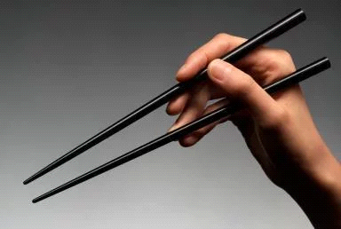
Рис. 3.1 Палички для їжі

За правилами японського етикету завершують трапезу фразою «gochissama deshita » ( «спасибі за свято»). Вона включає в себе подяку не тільки кухарю, а й з'їденій страві [59].
Гармонія на японському столі значною мірою визначається, за допомогою особливої ретельності сервірування столу. На столі їжа красиво розкладена в спеціальній посуді, призначеній для того чи іншого блюда. Немає суворого порядку вживання страв у японській кухні, як є у європейській. В Японії, можна їсти страви в будь-якому порядку, повертатися до раніше початої страви.

3.3 Порівняльна характеристика етикету Японії та Китаю

Етикетні традиції Сходу і заходу транслювалися в Національному середовищі тисячоліттями, будучи багатою спадщиною світової культурної скарбниці. Через різні географічні умови, історичні передумови, процес розвитку та інші фактори східної та західної культури демонструють величезні відмінності таблиця 3.1.
Таблиця 3.1 - Порівняльна характеристика етикетів Японії та Китаю
Характеристика | Спільні риси | Відмінні рис
1 | 2 | 3
Вітання | Взаємоповага та ввічливість із співрозмовниками, гостями та клієнтами | В Японії поклон є загальним привітанням.  В Китаї рукостискання
Пунктуальність | Риса етикету Японії, Китаю
Чайна церемонія | Чайна церемонія Японії. Китаї Чай заварюють за спеціальними правилами, рецептами.

Продовження таблиці 3.1
1 | 2 | 3
Столовий етикет | В обох країнах основним столовим прибором є палички | В Японії на підлозі стоять татамі, подають вологі рушники (осіборі), щоб вимити руки, лице перед їжею.  - палички для їжі, всі страви мають визначені місця.  Сервірування столу по-китайськи - це диск, що крутиться, в центрі столу.
Манера спілкування | Тихе спокійне спілкування, вшанування віку | -Завуальованість мови, відсутність прямих висловлювань – основні прикмети китайської манери ділового спілкування.  -У Японії забороняється навіть незначне підвищення тону голосу під час спілкування.
Звернення | У Китаї ділове звернення  «Прізвище+посада». (наприклад, "вчитель Ван").  -У Японії для виявлення свого статусу використовуються іменні суфікси, наприклад -кун, -сама, -сэмпай.
Релігійні питання | У країнах Японії, Китаю неприпустимо обговорювати релігійні питання. Вихована людина ніколи не цікавиться віросповіданням іншого, не питає про особливості проведення того чи іншого релігійного обряду.

Європейський спосіб життя типовий для Японії. У повсякденному житті японці, носять європейський одяг і під час обіду сидять на стільцях за столами. Для швидкого перекусу ходять до Mcdonald's або кафе, випити червоне сухе вино з келихів у ресторанах. На жаль, традиційний етикет займає все менше і менше місця, застільний етикет не є винятком.
Отже, безсумнівно, стародавні традиції Японії та Китаю, зараз знаходяться під впливом Західної Європи, в результаті чого вони перетворюються, набуваючи нового звучання. Але це не означає, японці не дотримуються найважливіших правил і звичок, які були сформовані тисячі років тому.

ВИСНОВКИ

Розглянувши та проаналізувавши в роботі теоретичні основи організації етикету обслуговування, як одного з основних елементів складової столового етикету, можемо зробити наступні висновки:
1. Етикет регулює поведінку людей у повсякденному житті, на роботі, військовій службі, у громадських місцях, на вулиці, відвідування різних видів офіційних заходів. Знання етикету дозволяє зробити приємне враження на оточуючих людей. Правила етикету зазвичай складаються в тісному зв'язку з розвитком культури народів, їх національними традиціями та засновані на вихованні ввічливості, уваги, поваги один до одного. Столовий етикет характеризується, не лише вміння правильно використовувати столові набори, але й правильно поводитися за столом, при цьому підтримувати або вести бесіди. Культура поведінки за столом – це частина загальної культури людини.
Сервірування столів творчий процес, який залежить від ряду факторів: часу прийому їжі; заказу страв доступних у меню, процесу приготування; способів обслуговування та інші факторів. Варто звернути увагу, що закуски, страви, гарніри, подають у великих тарілках з лівого боку гостя, а страви в тарілках індивідуального користування подають праворуч.
2. Сучасні вимоги столового етикету багато в чому пов’язані з вимогами минулих століть і доповнюються новими правилами, які народжуються в повсякденній практиці спілкування людей за столом. Сучасними видами застілля вважаються: сніданки, ланчі або обіди, вечеря; прийоми: ділові , дипломатичні, банкети: весілля, ювілеї, пам'ятні події та дати, сімейні урочистості, святкові заходи. Способи подачі закусок та страв в «обнос або французький спосіб – перекладання страви на тарілку гостя за допомогою спеціальних наборів. Англійський метод – до торця обіднього столу приставляють невеликий стіл (або столик для сервіровки), на якому розкладають страви. Європейський спосіб подачі страв – стіл сервірують столовим та закусочним наборами, пиріжковою тарілкою, полотняною серветкою, що кладеться перед гостем, келихами, наборами для спецій, квітами.
3. Етикетні традиції Сходу, транслювалися в національному середовищі тисячоліттями, будучи багатою спадщиною світової культурної скарбниці. В японському застільному етикеті використовують палички для їжі, всі страви мають визначені місця, їх пропонуються кожному окремо. Сервірування столу по-китайськи – це диск, що крутиться, в центрі столу. Китайський стандарт життя природний за духом, непоспішний; як і в Японії дуже розвинена церемонія чаю.
Отже, безсумнівно, стародавні традиції Японії зараз знаходяться під впливом Західної Європи, в результаті чого вони перетворюються, набуваючи нового звучання. Але це не означає, що японці не дотримуються найважливіших правил і звичок, які були сформовані тисячі років тому.

ПЕРЕЛІК ПОСИЛАНЬ

- Андрушків Б. М. Туризм України: економічні та організаційні механізми розвитку: Монографія. Тернопіль: Терно-Граф, 2009. 976 с.
- Артюх Л.В. Культура української їжі. Українська культура, № 4, Міністерство культури України, 2007. 93с.
- Архіпов В. В. Організація ресторанного господарства: навчальний посібник . Київ .: Центр учбової літератури, 2015. 280 с.
- Брайченко О. І. Українське застілля. Харків: Віват, 2019.- 95с.
- Байлік С. І. Організація готельного господарства: підручник. Харків: ХНУМГ ім. О. М. Бекетова, 2015. 329 с.
- Готельно-ресторанна справа. Навчально-методичне видання. Книга 1. Тернопіль: ФОП Паляниця В. А., 2018. 268 с.
- Дахно І. І. Країни світу: Енциклопедичний словник. Київ.: МАПА, 2011. 602 с.
- Давидова О. Ю. Управління якістю продукції та послуг у готельно ресторанному господарстві: навч. посіб . Харків.: ХНАМГ, 2012. 283 с.
- ДСТУ 4281:2004. Заклади ресторанного господарства. Національний стандарт України. Вид. офіц. [Чинний від 2004-07-01]. Київ : Держстандарт України, 2004. 32 с.
- Завадинська О. Ю., Литвиненко Т. Є. Організація ресторанного господарства за кордоном: навч. посіб. Київ , 2019. 203с
- Клапчук М. В., Біян В. І., Брухлій Б. В. Інноваційні технології в ресторанному господарстві. Карпатський край. 2019. No 1 (2). с. 92–99.
- Клапчук В.М., Польова Л.В. Туризм і готельне господарство світу та України: історія та сучасний стан, тенденції і моніторинг. Навчально-методичний посібник. Івано-Франківськ : Фоліант, 2013. 408 с.
- Калашник Г. М. Вступ до дипломатичного протоколу та ділового етикету : навч. посібник . Київ. : Знання, 2007. 143 с.
- Кубрак О. В. Етика ділового та повсякденного спілкування : навч. Посібник. Суми : Університетська книга, 2002. 288 с.
- Литвиненко Т.К. Новітні технології обслуговування у сфері ресторанного бізнесу . Київ : КНТЕУ, 2018. 215с
- Лук’янов В. О., Мунін Г. Б. Організація готельно-ресторанного обслуговування: навч. посіб. Київ: Кондор, 2020. 346 с.
- Мазаракі А. А. Організація обслуговування в закладах ресторанного господарства: підручник. Київ : Центр навч. л-ри, 2011. 584 с.
- Мальська М. П. Ресторанна справа: технологія та організація обслуговування туристів (теорія та практика): підручник. Київ : Центр учбової літератури, 2013. 304 с.
- Мальська М. П., Кізима В. Л., Жук І. З. Управління сферою готельного господарства: теорія та практика: підручник. Київ : Центр учбової літератури, 2017. 336 с.
- Малюк Л. П., Варапаєв О. М., Ціолковська А. В. Сервісологія та сервісна діяльність: навч. посіб. Харків: ХДУХТ, 2019. 211с.
- Малюк Л. П. Професійна етика та етикет у готельно-ресторанному
бізнесі : навчальний посібник. Харків : ХДУХТ, 2016. 146 с.
- Машир Н. П. Сучасний етикет та секрети гостинності. навч. посібник. Чернівці, 2007. 223 с.
- Машир, Н. П. Ресторанний сервіс та секрети гостинності : навч. посібник. Київ :Кондор, 2014. 392 с.
- Мостова Л.М. Організація обслуговування на підприємствах ресторанного господарства. Київ : Ліра К, 2010. 154с.
- Міжнародний етикет та крос-культурна комунікація : конспект лекцій. Суми : Сумський державний університет, 2019. 392 с.
- Мазуркевич І. О. Теоретичні аспекти культури обслуговування у закладах готельно-ресторанного господарства. Економічний вісник Запорізької державної інженерної академії. 2018. Вип. 6. С. 143-146.
- Назаренко І. А., Никифоров Р. П., Лохман Р. В. Організація
ресторанного господарства : навч. посіб. Кривий Ріг : ДонНУЕТ, 2017. 165 с
- Організація обслуговування у закладах ресторанного господарства: підруч.: для вищ. навч. закл. за ред. П’ятницької Н. О. 2-ге вид. перероб. та допов. Київ : Центр учбової літератури, 2011. 584 с.
- Основи ресторанної справи: навчальний посібник. Чернівці: Чернівецький нац. ун-т ім. Ю. Федьковича, 2020. 496 с
- Островська Г. Й. Особливості розвитку готельно-ресторанної справи: кухні народів світу: Навчальний посібник. Тернопіль : Підручники і посібники, 2018. 268 с.
- Особливості ресторанного сервісу. Обслуговування іноземних
туристів : навч. посібник . Харків : Світ книг, 2012. 288 с
- Ростовський В. С., Шамян С. М. Барна справа. Підручник. Київ : Центр учбової літератури, 2011. 395 с
- Русавська В. А. Гостинність в українській традиційній культурі: навч. посіб. Київ : “Видавництво Ліра-К”, 2016. 280 с.
- Пивоваренко О.І. «Їжа у повсякденному житті козацької старшини як природня необхідність та соціальна ідентифікація». Етнічна історія народів Європи, вип. 49, (Київ, 2016). 49 с.
- Поплавський М. М. Готельно-ресторанний сервіс: навч. посіб. Київ : Макрос, 2017. 240 с.
- П’ятницька Г. Т. Ресторанне господарство України: ринкові трансформації, інноваційний розвиток, структурна переорієнтація: Монографія. Київ : КНТЕУ, 2015. 465 с.
- Писаревський І.М. Організація туризму: підручник. Харків.: ХНАМГ, 2013. 541 с.
- Про туризм: Закон України від 15.09.1995 р. № 324/95-ВР. Відомості Верховної Ради України. 1995. № 31. Ст. 241. Із змінами, внесеними згідно із Законом № 222-VIII (222-19) від 02.03.2015 р., Відомості Верховної Ради України. 2015. № 23. ст. 158. URL: http://surl.li/twpct
- Правила роботи підприємств громадського харчування, затверджені наказом МЗЕЗ України URL: https://tinyurl.com/3a4p3737
- Сало Я. М. Організація обслуговування на підприємствах харчування. Ресторанна справа: довідник офіціанта. Львів : Афіна, 2005. 336 с.
- Семикіна М. В. Розвиток підприємств готельно-ресторанного і туристичного бізнесу в контексті формування прогресивної корпоративної культури. Наукові праці Кіровоградського національного технічного університету. Економічні науки. 2018. Вип. 33. С. 199-211.
- Сокол Т. Г. Організація обслуговування в готелях і туристичних комплексах: навч. посібн. Київ : Альтерпрес, 2019. 448с.
- Тележенко Л. М. Роль напоїв в організації сервісу готельних і ресторанних комплексів. Харчова наука і технологія. 2008. № 3. С. 7.
- Тищук І. В. Професійна етика у готельно-ресторанному бізнесі. Економічний форум. 2018. № 4. С. 320.
- Шеломенцев В. М. Етикет і сучасна культура спілкування : посібник . 2-ге вид. Київ : Лібра, 2003. 416 с.
- Законом № 222-VIII (222-19) від 02.03.2015 р., Відомості Верховної Ради України. 2015. № 23. ст. 158. URL: bit.ly/3MhziQN
- Правила роботи підприємств громадського харчування, затверджені наказом МЗЕЗ України URL: bit.ly/3M6mtIE
- Сало Я. М. Організація обслуговування на підприємствах харчування. Ресторанна справа: довідник офіціанта. Львів: Афіна, 2005. 336с.
- Семикіна М. В. Розвиток підприємств готельно-ресторанного і туристичного бізнесу в контексті формування прогресивної корпоративної культури. Наукові праці Кіровоградського національного технічного університету. Економічні науки. 2018. Вип. 33. С. 199-211.
- Сокол Т. Г. Організація обслуговування в готелях і туристичних комплексах: навч. посібн. Київ: Альтерпрес, 2019. 448с.
- Тележенко Л. М. Роль напоїв в організації сервісу готельних і ресторанних комплексів. Харчова наука і технологія. 2008. № 3. С. 7.
- Тищук І. В. Професійна етика у готельно-ресторанному бізнесі. Економічний форум. 2018. № 4. С. 320.
- Шеломенцев В. М. Етикет і сучасна культура спілкування : посібник . 2-ге вид. Київ : Лібра, 2003. 416 с.
- Етикет та манери поведінки .URL: bit.ly/45aZZPx
- Інновації в ресторанному світі. URL: bit.ly/42JpsOv
- Правила етикету за столом. URL: bit.ly/41ItVzz

МІНІСТЕРСТВО ОСВІТИ І НАУКИ УКРАЇНИ
ЗАПОРІЗЬКИЙ НАЦІОНАЛЬНИЙ УНІВЕРСИТЕТ
Факультет фізичного виховання, здоров’я і туризму
Кафедра туризму та готельно-ресторанної справи

ДОДАТКИ
бакалавра

На тему: «Столовий етикет Японії: історичні аспекти та сучасність»
«Table etiquette in Japan: historical aspects and modernity»

Виконав: студент 4 курсу, групи 6.2410з
Спеціальності «Готельно-ресторанна справа»
Освітньої програми «Готельно-ресторанна справа»
Волков Борис Геннадійович
Керівник: Криволапов Е.А.
Рецензент: к.н.ф.в.і с. Чуєва І.О.

Запоріжжя – 2024
Додаток А

Столові набори
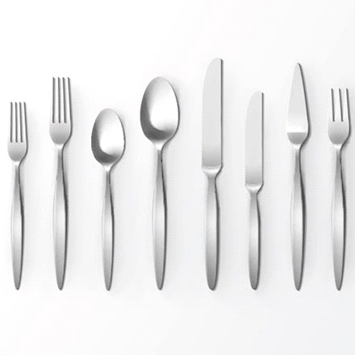
Зліва на право на фото основні набори до столу:
- Закусочна виделка.,
- Основна (обідня) виделка.
- Десертна ложка.
- Обідня (столова) ложка.
- Основний ніж (столовий).
- Ніж закусочний.
- Рибний ніж.
- Рибна виделка.

Додаток Б
Скляний та кришталевий посуд

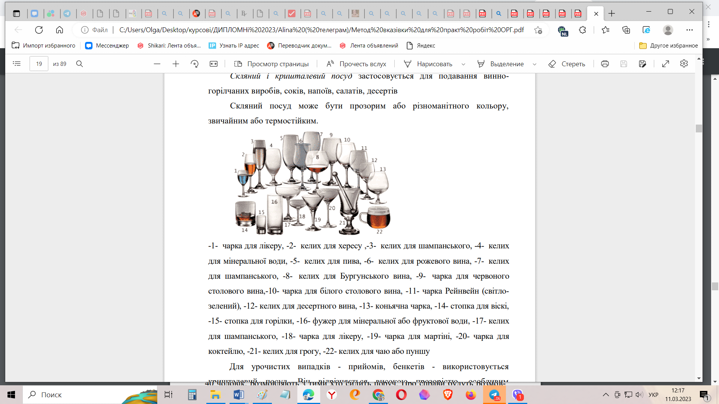
-1- чарка для лікеру, -2- келих для хересу ,-3- келих для шампанського, -4- келих для мінеральної води, -5- келих для пива, -6- келих для рожевого вина, -7- келих для шампанського, -8- келих для Бургунського вина, -9- чарка для червоного столового вина,-10- чарка для білого столового вина, -11- чарка Рейнвейн (світлозелений), -12- келих для десертного вина, -13- коньячна чарка, -14- стопка для віскі, -15- стопка для горілки, -16- фужер для мінеральної або фруктової води, -17- келих для шампанського, -18- чарка для лікеру, -19- чарка для мартіні, -20- чарка для коктейлю, -21- келих для грогу, -22- келих для чаю або пуншу.

Додаток В
Складання столових салфеток

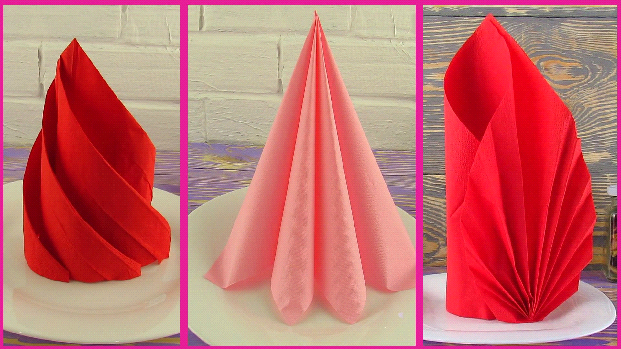

Додаток Г
Японський стиль сервірування стола

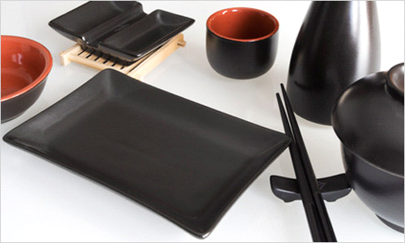

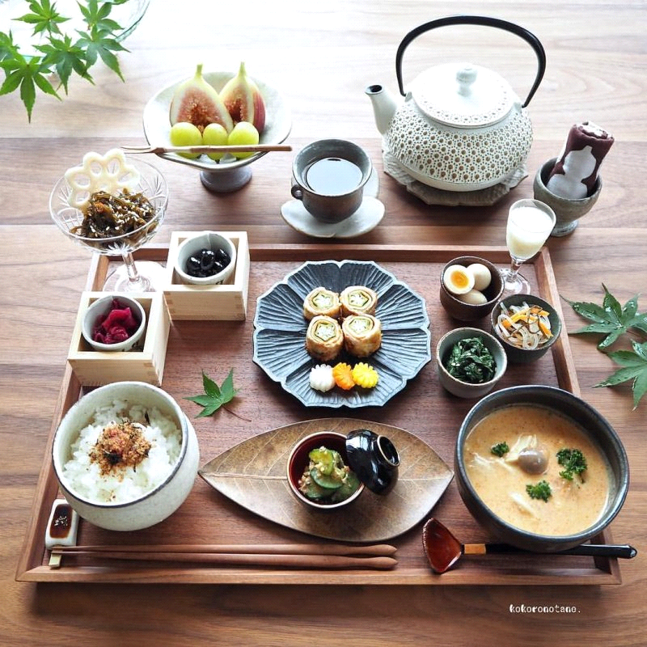

Додаток Д

Китайський стиль сервірування столу

